Модуль 6. Разработка проектной документации
Цель: оформить документацию для уже реализованного API строго по шаблону. На этом этапе считаем, что в API документируется только обязательный маршрут GET /notes.
Важно
В этом задании мы не дописываем API и не создаём новые маршруты. Нужно только описать уже работающий GET /notes: адрес, параметры, назначение, формат ответа и HTTP-статусы.

1.Откройте шаблон из Приложения 3.
Не меняйте структуру шаблона и названия его полей. Заполняем существующие таблицы: Базовый URL; Название метода; Параметры; Описание метода; Формат ответа; Коды ответов HTTP.
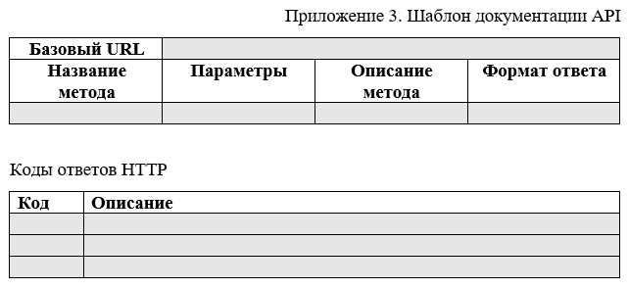

2.Заполните первую таблицу о маршрутах приложения
Наш API запущен локально. Поэтому в поле «Базовый URL» укажите:http://127.0.0.1:5000 Маршрут /notes здесь не пишем: это уже путь конкретного метода. Базовый URL — общая часть адреса API.
Далее в первой таблице шаблона заполняем одну строку с маршрутом /notes. Для текущего API больше методов в документацию не добавляем.
Базовый URL | http://127.0.0.1:5000
Название метода | Параметры | Описание метода | Формат ответа
GET /notes | Нет | Возвращает список заметок из PostgreSQL. Поле title объединяется с login пользователя в title_user, а created_at преобразуется в формат ДД.ММ.ГГГГ.  Пример запроса:  GET http://127.0.0.1:8000/notes | Успешный ответ 200 OK:  [  {  "id": 1,  "title_user": "Конференция ИТ - user25",  "content": "Подготовить материалы",  "formatted_date": "15.03.2027"  }  ]  Если записей в таблице нет:[]  Если ошибка 500 Internal Server Error:  { "error": "Ошибка при работе с базой данных" }

Почему в «Параметры» пишем «Нет»? У маршрута GET /notes нет параметров пути, строки запроса и тела запроса. Клиент просто отправляет GET-запрос по адресу /notes.
Что писать в «Формат ответа»? В это поле лучше поместить не словесное описание, а пример реального JSON-ответа. Так документация сразу показывает структуру данных, которую получит клиент. Если таблица notes пустая, корректный ответ метода.
Далее заполните коды ответов HTTP. Для текущего GET /notes достаточно описать статусы, которые реально возвращает этот маршрут в нашей реализации.
Код | Описание
200 OK | Запрос выполнен успешно. В ответе возвращается JSON-массив заметок. Если заметок нет, возвращается пустой массив [].
500 Internal Server Error | Ошибка при работе с PostgreSQL. Пример ответа: {"error": "Ошибка подключения к базе данных"}
400 Bad Request | Некорректный запрос: переданы неверные входные данные или параметры. Сервер не может обработать запрос из-за ошибки клиента. Для текущего GET /notes без параметров обычно не возникает.
Документация должна соответствовать работающему API.

3.Готовый вариант по шаблону Приложения 3 для текущей версии пробного задания
Базовый URL | http://127.0.0.1:5000
Название метода | Параметры | Описание метода | Формат ответа
GET /notes | Нет | Возвращает список заметок из PostgreSQL. Поле title объединяется с login пользователя в title_user, а created_at преобразуется в формат ДД.ММ.ГГГГ.  Пример запроса:  GET http://127.0.0.1:8000/notes | Успешный ответ 200 OK:  [  {  "id": 1,  "title_user": "Конференция ИТ - user25",  "content": "Подготовить материалы",  "formatted_date": "15.03.2027"  }  ]  Если записей в таблице нет:[]  Если ошибка 500 Internal Server Error:  { "error": "Ошибка при работе с базой данных" }
Коды ответов HTTP
Код | Описание
200 OK | Запрос выполнен успешно. В ответе возвращается JSON-массив заметок. Если заметок нет, возвращается пустой массив [].
500 Internal Server Error | Ошибка при работе с PostgreSQL. Пример ответа: {"error": "Ошибка подключения к базе данных"}
400 Bad Request | Некорректный запрос: переданы неверные входные данные или параметры. Сервер не может обработать запрос из-за ошибки клиента. Для текущего GET /notes без параметров обычно не возникает.

